SCUOLA PRIMARIA FILLIA - CAMPIGLIONE FENILE
Organizzazione in emergenza Covid -19
Ingresso ore 8,25:
I bambini con indosso la mascherina (in alternativa alle mascherine chirurgiche si possono usare le mascherine di comunità, acquistate e certificate, l’importante è che ogni giorno vengano lavate e disinfettate), vengono accompagnati nel normale orario scolastico; al di fuori della scuola sostano, a gruppi in base alla classe, nei punti di raccolta indicati per terra con la vernice. I genitori devono sostare dietro alla siepe, nella zona parcheggio. Nel caso in cui venga dimenticata la mascherina, sarà la scuola a provvedere.
Alle ore 8,25 il collaboratore apre il cancelletto e chiama ad entrare le varie classi in questo ordine:
classe quinta | La maestra attende gli alunni all’angolo sud-est della scuola e accompagna gli alunni in fila indiana, con mascherina e distanziati al piano superiore utilizzando la scala di emergenza.
Classe quarta | La maestra attende gli alunni in zona tigli/ingresso cucina e accompagna gli alunni in fila indiana, con mascherina e distanziati al piano rialzato utilizzando la scala di ingresso.
Classe seconda | La maestra attende gli alunni all’angolo sud-est della scuola e accompagna gli alunni in fila indiana, con mascherina e distanziati al piano superiore utilizzando la scala di emergenza.
Classe terza | La maestra attende gli alunni in zona tigli/ingresso cucina e accompagna gli alunni in fila indiana, con mascherina e distanziati al piano rialzato utilizzando la scala di ingresso.
Classe prima | La maestra attende gli alunni in zona tigli/ingresso cucina e accompagna gli alunni in fila indiana, con mascherina e distanziati al piano superiore utilizzando la scala di ingresso. La bidella chiude il cancelletto.

Per gli alunni ritardatari: (si ribadisce l’importanza della puntualità) entrano dopo l’entrata di tutte le altre classi seguendo la normale prassi di ingresso: il genitore suona, accompagna il bambino all’ingresso principale dove sosta il collaboratore con un banco: il genitore si disinfetta le mani, firma il ritardo sull’apposito quaderno e intanto il bambino raggiunge la sua classe.
Uscita – tutti con la mascherina:
16,20: le classi prime e terze (da percorsi diversi) accompagnano fuori gli alunni. Si avvicina prima al cancelletto la classe che vi giunge per prima. L’altro gruppo si accoda in fila indiana mantenendo la distanza di 2 metri. In caso di pioggia si sosta sul marciapiede della mensa
16,25: le classi quarte e seconde (da percorsi diversi) accompagnano fuori gli alunni. L’altro gruppo si accoda in fila indiana mantenendo la distanza di 2 metri. In caso di pioggia si sosta sul marciapiede della mensa
16,30: la classe quinta accompagna fuori gli alunni.
Si raccomanda la puntualità dei genitori e o persona delegata nel venire a prendere gli alunni; è indispensabile prevedere a delegare un altro genitore se si pensa di non poter essere puntuali.

Per ricominciare serenamente e in sicurezza, nel rispetto di sé stessi e dei compagni, per tutelare la salute pubblica, i genitori devo necessariamente
- impegnarsi a trattenere il proprio figlio al domicilio in presenza di febbre (uguale o superiore a 37,5°) da misurare quotidianamente prima di accedere a scuola, oppure in presenza di altri sintomi quali tosse, cefalea, mal di gola, congestione nasale, difficoltà respiratorie, congiuntivite, perdita dell’olfatto o del gusto, sintomi gastro-intestinale (nausea, vomito, diarrea) e a informare tempestivamente il pediatra della comparsa dei sintomi o della febbre. Tutte le indicazioni per una proficua sinergia tra Scuola- Famiglia,sono indicate nel patto di corresponsabilà.

Gli alunni dovranno quindi rispettare le seguenti regole:

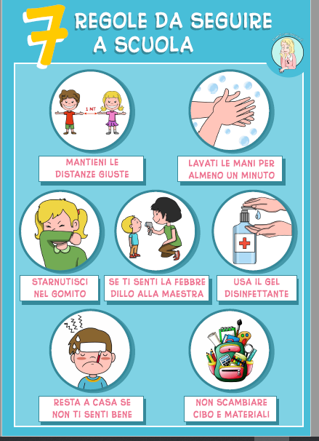
Si invitano i genitori a condividere con i propri figli le indicazioni dell’immagine spiegando loro l’importanza che queste vengano rispettate.

